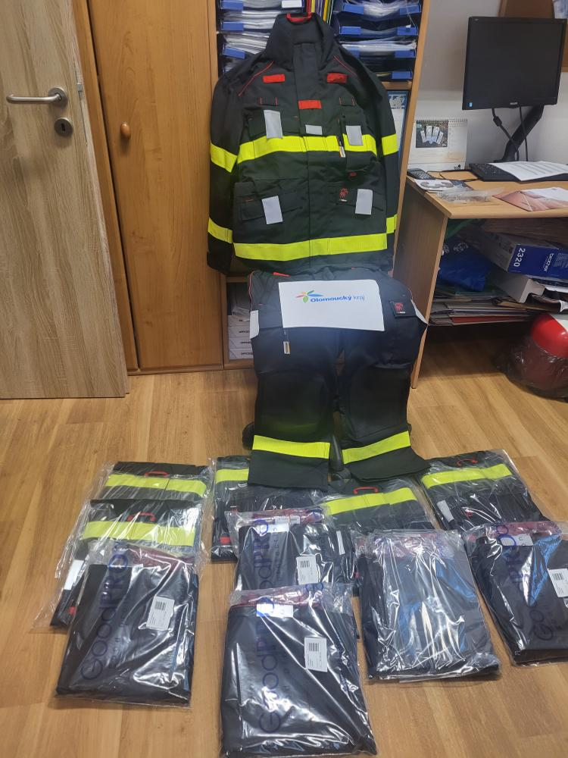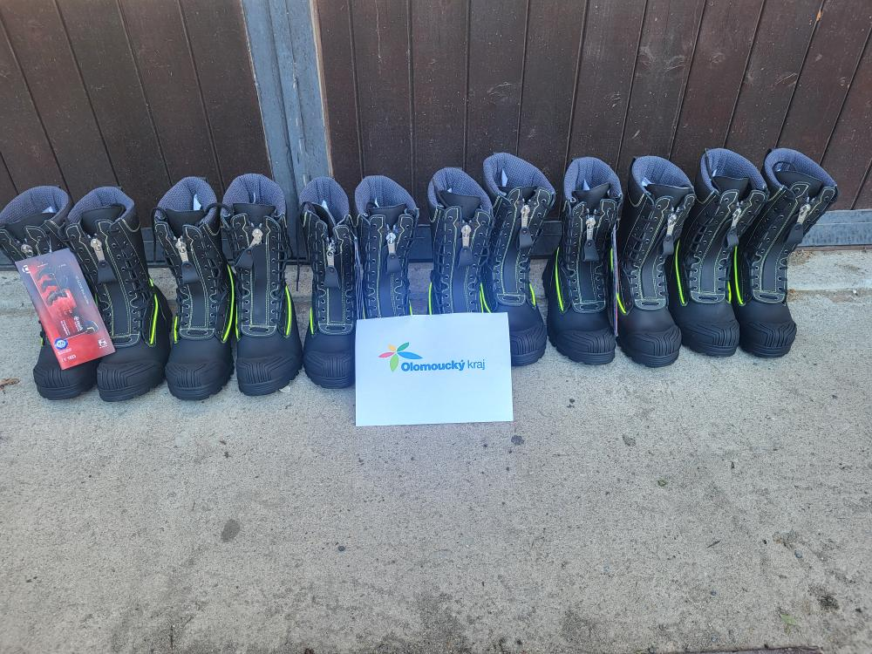

Pro výjezdovou jednotku Kobylá nad Vidnavkou byli pořízeny zásahové obleky GoodPRO FR2 FireFalcon a zásahová obuv LUKOV GII. Děkujeme Olomouckému kraji za přispění finanční částky této dotace ve výši 33.000Kč.


